“お花見してきました”
４月３日（金）「旬の特別企画太秦界隈さくら名所めぐり」を実施いたしました。昨年に続き第２弾の企画です。今回は嵐電白梅町線界隈にスポットを当てたコースにしました。
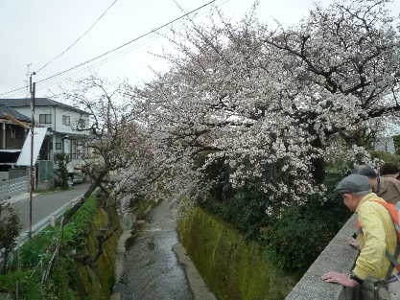
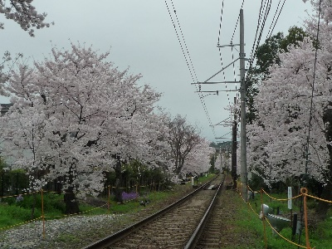
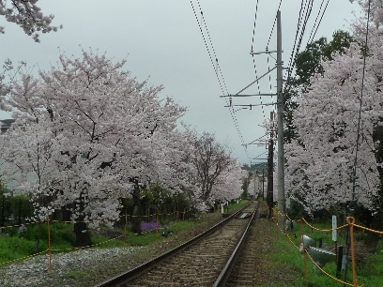
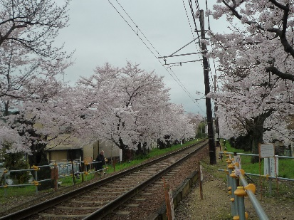
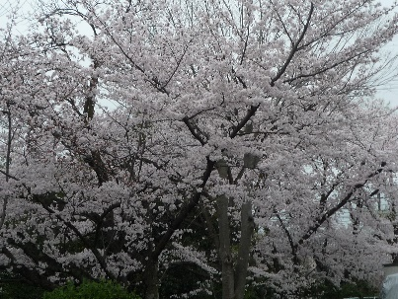
午前１０時嵐電白梅町線鳴滝駅集合し、まずは嵐電春の名所花のトンネル出入り口スポット（踏切）で線路沿いの桜を眺め線路に近い場所へ移動、途中御室側沿いの桜を眺め花のトンネルの途中にあたる線路脇に出て車外からの花のトンネルを満喫しました。
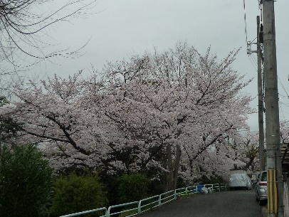
二番目のスポットは「宇多野病院」です。敷地内には八重桜や山桜などのほかに珍しい桜たとえば（関山―黄色の桜）が咲く隠れ名所です。関山は残念ながらまだつぼみ状態でした。
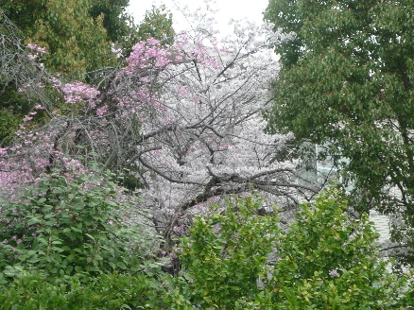
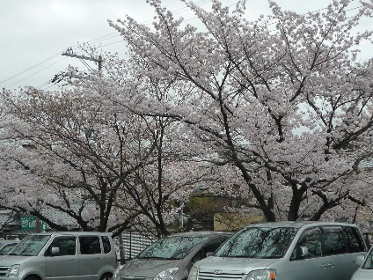
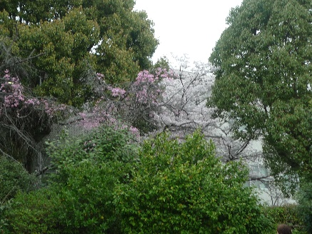
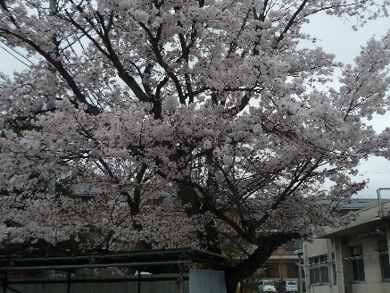
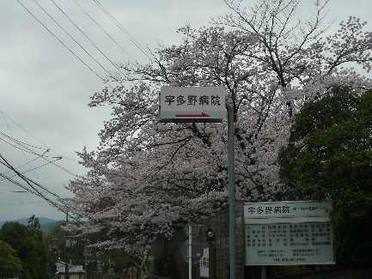
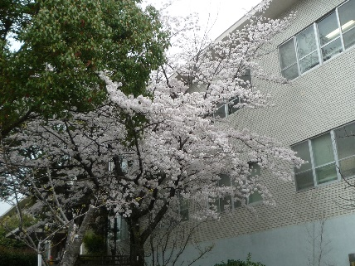
御室桜と同じころに開花するかもしれません。バス１本で移動できる場所に位置しておりますのでお時間の取れる方は是非行ってみてください。

三番目のスポットは「宇多野ユースホステル」です。周囲とエントランスの庭に大きな桜の木と枝垂桜が見事に咲いておりました。枝垂桜は７年前の改築の際に傷つけてしまい徐々に弱ってきて枝切りをしたため以前の優雅で見事な姿は失われているそうです。室内ロビーで休憩させていただいている間に心配していた雨が降りだしてしまいました。

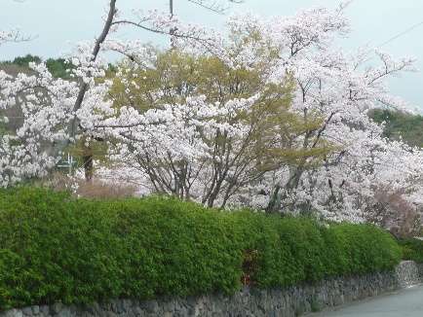
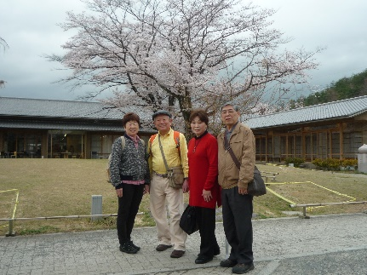

ここからは市バスに乗車し妙心寺北門まで移動し「萬長」で（つれづれ弁当）の昼食をいただきにぎやかで楽しい時間を過ごし解散いたしました。
朝からの雨を心配しましたが出発時から花曇り状態で宇多野ユースホステルまでもってくれました。したがって曇天化の花見になりましたので写真の通り華やかさや豪華さには欠けておりましたが、晴天でしたらさぞ見事な花の鑑賞ができたであろうと思いました。

今回も４名の参加があり予定通り実施できました。ありがとうございました 感謝。

